Муниципальное общеобразовательное бюджетное учреждение средняя
общеобразовательная школа №2 с. Кармаскалы муниципального района
Кармаскалинский район Республики Башкортостан

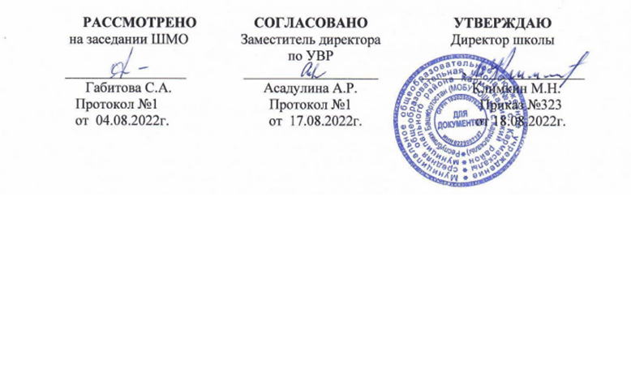  Рассмотрено  на заседании ШМО  _________________  Габитова С.А.  Протокол №1 от 27.08.2021г. | СОГЛАСОВАНО  Заместитель директора  по УВР  ___________________  Асадулина А.Р.  30.0021г. | УТВЕРЖДАЮ  Директор школы  _______________________  Климкин М.Н.  Приказ №264 от 30.08.2021г.

Программа
проектной и исследовательской
деятельности
учителя математики и информатики
Габитовой Светланы Александровны

с. Кармаскалы
Пояснительная записка
Нормативная база при разработке ИОП:
- Закон «Об образовании в Российской Федерации».
- Федеральный государственный образовательный стандарт по математике.
- Основная образовательная программа основного общего образования МОБУ СОШ №2 с.Кармаскалы.
- Положение об организации проектной деятельности в МОБУ СОШ №2 с. Кармаскалы.
- Положение об исследовательской деятельности в МОБУ СОШ №2 с. Кармаскалы
Актуальность программы обусловлена:
- необходимостью самостоятельного освоения научно-практических знаний по организации и осуществлению проектной и исследовательской деятельности в рамках уроков и внеурочной деятельности,
- реализацией требований предъявляемых Стандартом для получения образовательных результатов .
Цель ИОП исследовательской и проектной деятельности:
организация и ведение научно-исследовательской работы с учащимися в рамках Комплексного проекта школы, направленной на формирование образованной, гармонически развитой личности, способной добывать и применять знания самостоятельно.
Основные задачи программы для педагога:
- спланировать свою педагогическую работу с учащимися по проектно-исследовательской деятельности;
- разработать рабочую программу факультатива «Основы проектной деятельности» для учащихся 6-х классов;
- продумать представление результатов проектно-исследовательской деятельности;
- продолжить самообразование в данном направлении.
Основные задачи программы для обучающихся заключаются в развитии:
- творческих способностей и выработке исследовательских навыков;
- самостоятельности при работе со специальной и научной литературой при выполнении исследований;
- способности формировать собственную точку зрения и умения ее отстаивать;
- умения непосредственного общения с аудиторией, участвуя в публичных презентациях;
воспитании:
- целеустремленности и системности в учебной деятельности;
- уверенности в себе, осознания значимости выполняемой работы.
формировании:
- чувства ответственности за порученное дело.
Условия реализации программы:
В 2022-23 учебном году имею следующую учебную нагрузку:

7-е классы - 6 часов математики,
8-е классы – 6 часов математики,
9 -е классы – 6 часов математики и внеурочная деятельность «Математика»

Учащиеся 7-х классов получают навыки проектной и исследовательской деятельности при проведении домашних работ, защите мини-проектов "Симметрия дома". Среди учащихся присутствуют дети с высоким уровнем развития и заинтересованностью к предмету, что позволяет вести индивидуальную научно-исследовательскую и проектную работу. Для учащихся мало заинтересованных в результатах обучения проектная деятельность будет запланирована для их вовлечения в данный вид деятельности.
В 6-х классах запланирован факультативный курс «Основы проектной деятельности», с целью подготовки учеников к данному виду работы. Для осуществления практической направленности курса необходимо разработать рабочую программу. Данная программа представлена в приложении.

Планирование исследовательской и проектной деятельности
в 2022-2023 учебном году (общий вид)

Класс | Вид  дея-тель-ности | Тема | Срок | Участники | Возможный уровень презентации
7 | Проект | «Симметрия дома» (Создание атласа симметричных предметов дома) | май | Все | Защита на уроке
8 | Проект | «Учимся решать задачи по алгебре» (Создание сборника задач) | 1 полугодие | Индивидуально | Защита на факультативе
7-9 | Проект | Индивидуально | 2 полугодие | Индивидуально | ШНК "Первые шаги в науку"
9 | Исслед работа | "Великая тайна натуральных чисел" | 1 полугодие |  | Муниципальные конференции "Шаг в науку"  "Ухтомского"
Карта проектной деятельности в 7 классе
Предмет | Характеристики | Этапы работы над проектом
Предмет | Характеристики | Подготовительный (планирование) | Практический | Аналитический | Коррекционный | Заключительный
Химия | Тема проекта  «Симметричные предметы в моем доме».  Актуальность  Применение ЗУН, полученных в ходе изучения тем в течение года по химии.  Цель: создание атласа предметов в каждом классе.  Задачи: познакомиться с информацией по интересующему вопросу, оформить сообщение согласно плану, создать презентацию в формате Power Point, представить работу на конкурсе | Получения задания, обдумывание своего варианта, сбор информации | Создание презентации | Обсуждение плана работы | Доработка проекта | Создание коллективного сборника

План-график ведения исследовательской работы по математике
№ п/п | Этапы исследования и решаемые задачи | Сроки |  | Ответственные исполнители | Ожидаемые результаты
№ п/п | Этапы исследования и решаемые задачи | начала | окончания | Ответственные исполнители | Ожидаемые результаты
1  1.1  1.2  1.3  1.4 | Прогностический - подготовительный  Определить объект и предмет исследования.  Сформулировать тему, определить проблему и актуальность исследования.  Определить гипотезу исследования.  Сформулировать цели и задачи исследования.  Определить методы исследования. | 11.09. 2022 | 18.09.  222 | Габитова С.А.  учащиеся 6-х классов | Определение направления и путей исследования
2  2.1  2.2  2.3 | Практический (технологический + рефлексивный)  Познакомить и показать возможность работы с индивидуальным планом-дневником  Выполнить исследовательскую работу.  Сделать выводы, обобщить полученные результаты. | 25.09.  2022 | 27.12.  2022 | Учащиеся 6-х классов | Создание исследовательской работы
3 | Оформительский  Правильно оформить титульный лист, оглавление, список литературы, приложения. | 11.01.  2022 | 20.03.  2023 | Учащиеся 6-х классов | Получение правильно оформленной исследовательской работы
4  4.1  4.2 | Итоговый (защита результатов исследования)  Подготовить презентацию с основными выкладками исследования.  Представить исследовательскую работу на уроке и школьной научной конференции «Первые шаги в науку». | 04.04.  2023 | 18.04. 2023  апр. 2023 | Учащиеся 6-х классов | Участие в общественно-значимом мероприятии
Список литературы
- Ивочкина Т., Ливерц И. Организация научно-исследовательской деятельности учащихся // Народное образование. 2000. №3. С. 136-138.
- Леонтович А.В. Исследовательская деятельность учащихся. М., 2002.
- Леонтович А.В. Исследовательская деятельность учащихся. - (Сборник статей). М.: Издание МГДД(Ю)Т. – 2003.
- Обухов А.С. Исследовательская деятельность как возможный путь вхождения подростков в пространство культуры// Развитие исследовательской деятельности учащихся / Под ред. А.С. Обухова. - М., 2001.
- Савенков А.И. Содержание и организация исследовательского обучения школьников. М., 2003.

